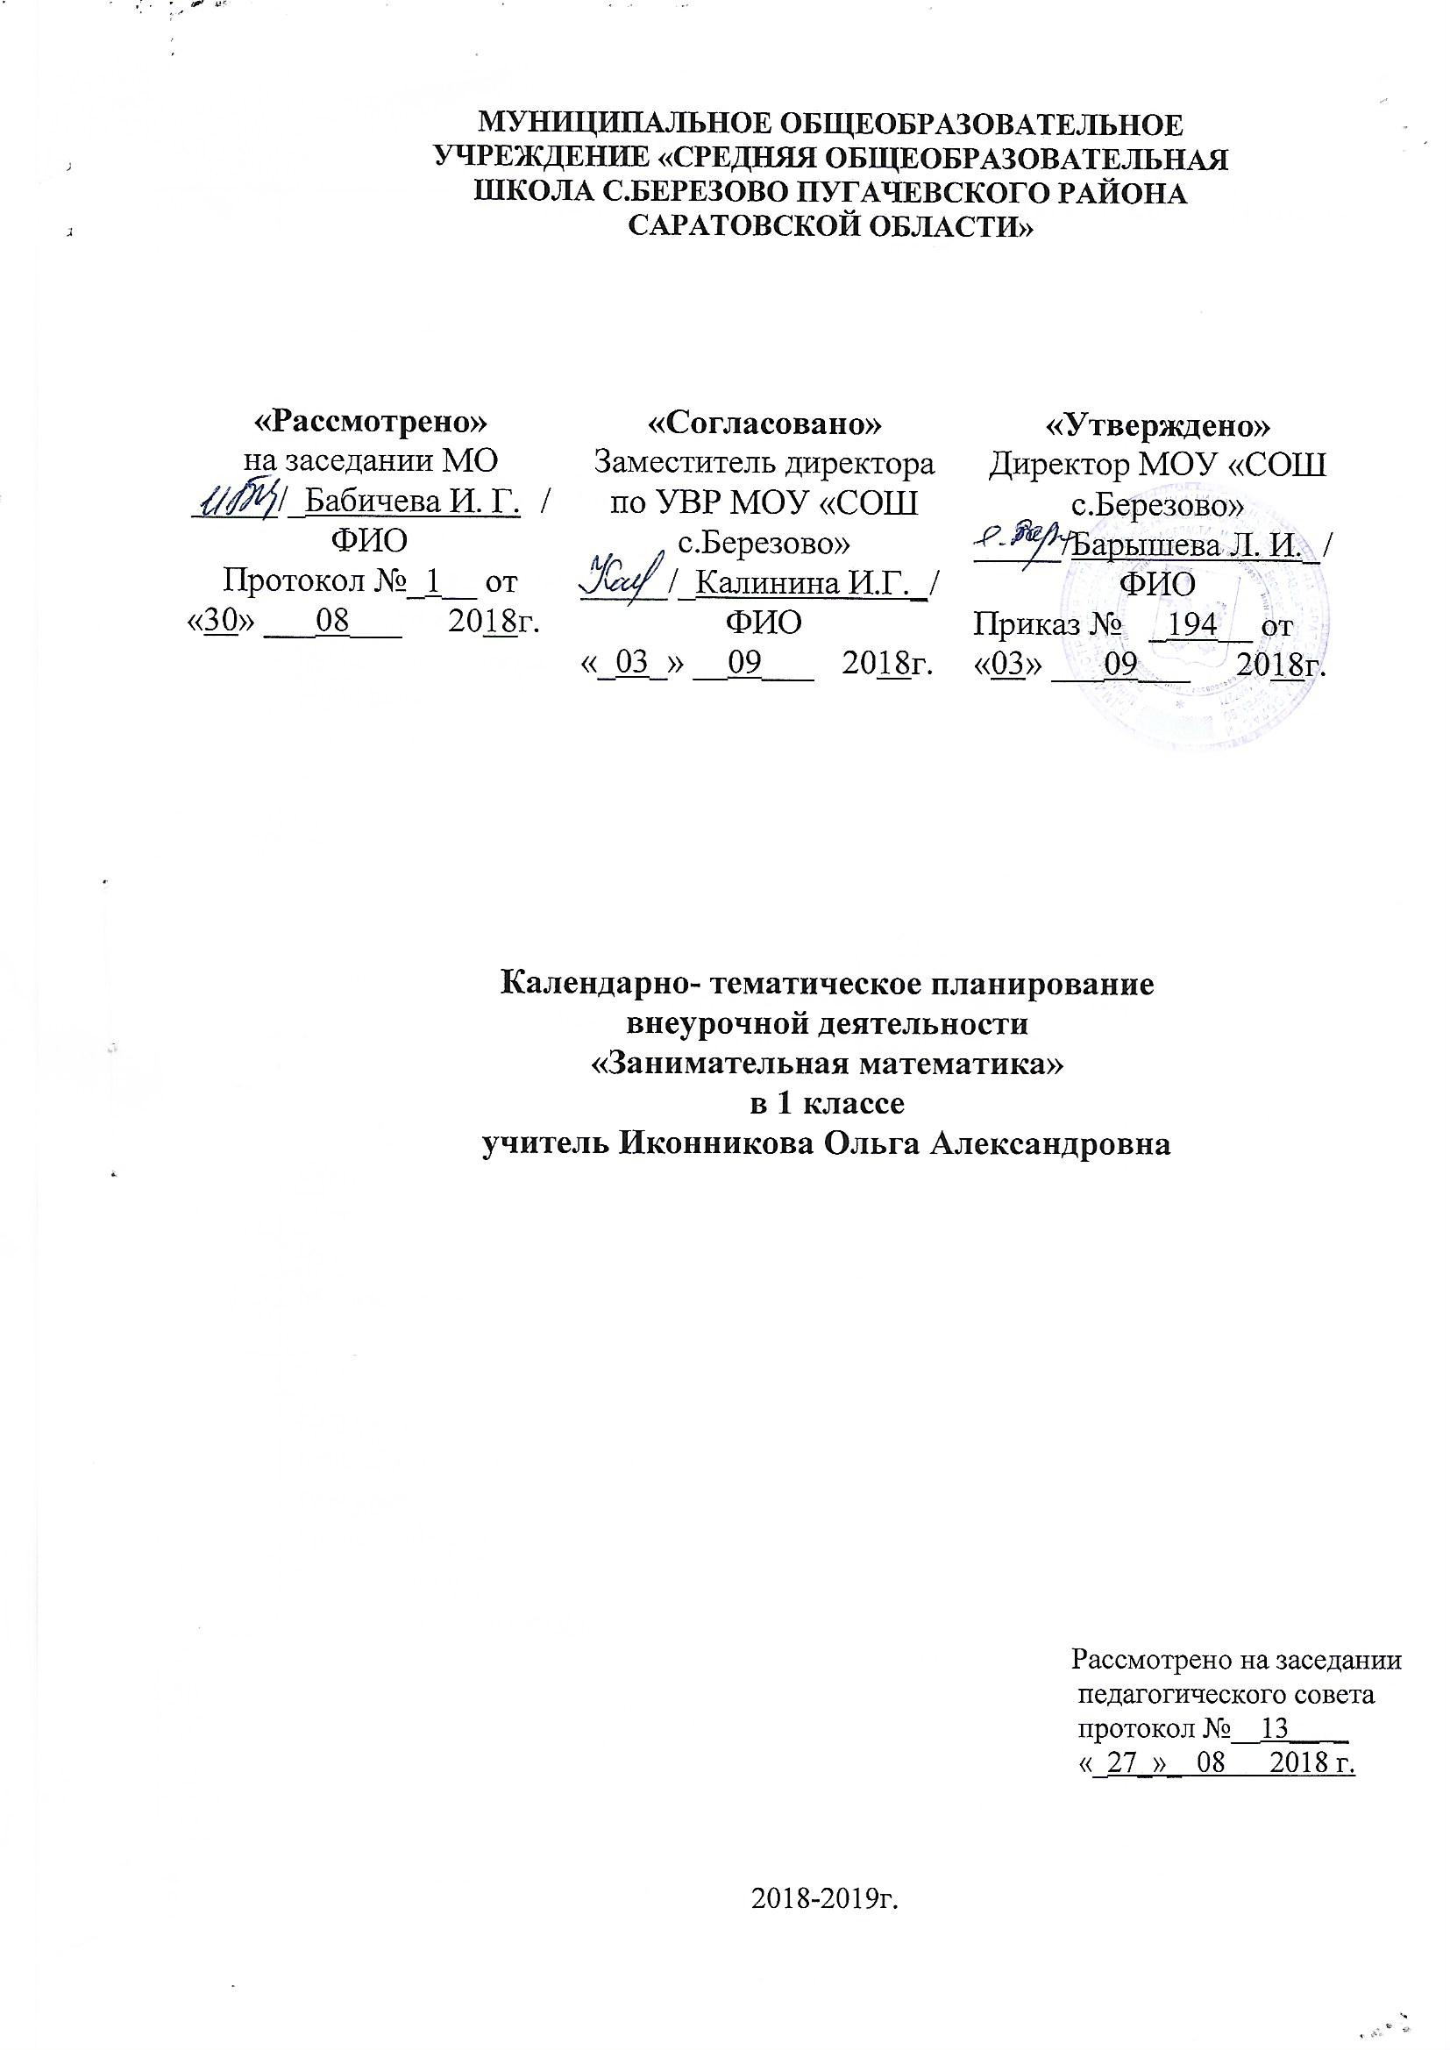
ТЕМАТИЧЕСКОЕ ПЛАНИРОВАНИЕ

№ | Тема | Дата план | Дата факт | Кол-во часов | Примечание
1 | Математика — это интересно. Математика - царица наук. | 06.09 |  | 1
2 | Танграм: древняя китайская головоломка | 13.09 |  | 1
3 | Путешествие точки. | 20.09 |  | 1
4 | Игры с кубиками. "Спичечный" конструктор. | 27.09 |  | 1
5 | Танграм: древняя китайская головоломка | 04.10 |  | 1
6 | Волшебная линейка | 11.10 |  | 1
7 | Праздник числа 10 | 18.10 |  | 1
8 | Конструирование многоугольников из деталей танграма | 25.10 |  | 1
9 | Игра-соревнование «Весёлый счёт» | 08.11 |  | 1
10 | Игры с кубиками | 15.11 |  | 1
11-12 | Конструкторы | 22.11-29.11 |  | 2
13 | Весёлая геометрия | 06.12 |  | 1
14 | Математические игры | 13.12 |  | 1
15-16 | «Спичечный» конструктор | 20.12-27.12 |  | 2
17 | Задачи-смекалки | 17.01 |  | 1
18 | Прятки с фигурами | 24.01 |  | 1
19 | Математические игры | 31.01 |  | 1
20 | Числовые головоломки | 07.02 |  | 1
21-22 | Математическая карусель | 14.02-28.02 |  | 2
23 | Уголки | 07.03 |  | 1
24 | Игра в магазин. Монеты | 14.03 |  | 1
25 | Конструирование фигур из деталей танграма | 21.03 |  | 1
26 | Игры с кубиками | 04.04 |  | 1
27 | Математическое путешествие | 11.04 |  | 1
28 | Математические игры | 18.04 |  | 1
29 | Секреты задач | 25.04 |  | 1
30 | Математическая карусель | 02.05 |  | 1
31 | Числовые головоломки | 09.05 |  | 1
32 | Математические игры | 16.05 |  | 1
33 | КВН | 23.05 |  | 1
Итого: 33 ч

